SCOPAR Zukunftsstudie 2009

Fokus: Unternehmensführung / Strategie
Leadership matters
Kunden- und Mitarbeiterorientierung sowie Innovationen sind die Herausforderungen der nächsten Jahre - Leader gesucht
Neben dem operativen Top-Thema der Liquiditäts- und Unternehmenssicherung empfiehlt die SCOPAR-Studie, drei Themen ins Zentrum des künftigen Handelns zu stellen. Erstes: Konsequente Orientierung am Kundennutzen, an den Kundenbedürfnissen sowie Servicequalität, zweitens: Unternehmenswerte, Unternehmenskultur, Mitarbeiterorientierung Corporate Social Responsibility und Nachhaltigkeit und drittens: Innovationen, Technologiemanagement und Zukunftstechnologien.
Die Krise zeigt, dass Wachstum ohne langfristige Wertsteigerung oder kurzfristige Profitmaximierung auf Kosten der Kunden und Mitarbeiter als Bumerang zurückkommen. Des Weiteren zeigt die Krise, dass es Zeit zum Umdenken und vor allem auch zum „Umhandeln“ ist. Umdenken alleine oder das Reden darüber reicht nicht – jetzt muss gehandelt werden. „Yes we can, muss nun „yes we want“ und „yes we do“ folgen. Verantwortung, Nachhaltigkeit und Werte sind keine bloßen Schlagworte, vielmehr sind dies die Schlagworte für eine erfolgreiche Zukunft und die Basis für die Zeit nach der Krise.
Die wichtigsten Management-Themen für die nächsten 2 – 3- Jahre
* Customer Leadership, Orientierung am Kundennutzen und den Kundenbedürfnissen, Servicequalität, Vertriebssteuerung, Serviceorientierte Architekturen
* Employee Leadership, Unternehmenswerte, Unternehmenskultur, Corporate Social Responsibility, Diversity Management, Nachhaltigkeit
* Innovationsmanagement, Technologiemanagement, Zukunftstechnologien
* Change Management, Veränderungen markt- und mitarbeiterorientiert gestalten
* Kosten Management, Prozessoptimierung, In- / Out-Sourcing & Near- Off-Shoring, Virtualsierung, Zersplitterung von Wertschöpfungsketten
* Wissensmanagement, Managen des internen Information Overload, Lernendes Unternehmen (eLearning, virtuelle Arbeitsgruppen)
Mit Abstand wichtigster Punkt der SCOPAR-Studie ist eine konsequente Kundenfokussierung. Verwunderlich? Mit Nichten, ist es doch der stets Kunde, der entscheidet wohin sein gutes Geld fließt. Und woran soll sich der Kunde bei seiner Entscheidung orientieren, wenn nicht am Nutzen, den die Produkte oder die Dienstleistung für ihn bringen? Und ist der Nutzen unterschiedlicher Anbieter vergleichbar, für wen wird der Kunde sich entscheiden? Zusatzleistungen (add-ons), Servicequalität, Vertrauen, Image des Anbieters und Nachhaltigkeit seines bisherigen Handelns. Und wie steht es um das Bewusstsein um den Standort Deutschland und um „Made in Germany“? Wer bezieht nicht lieber Leistungen von einem Unternehmen, welches seine Arbeitsplätze in Deutschland sichert und wer kauft nicht lieber einen Apfel aus Deutschland als aus Neuseeland…?
Um jedoch eine Orientierung am Kundennutzen und an den Kundenbedürfnissen zu ermöglichen, müssen einige Voraussetzungen geschaffen werden: Zunächst muss man die Kundenbedürfnisse kennen und wissen, wie man für de Kunden einen spürbaren Nutzen schaffen kann. Hand auf´s Herz, wann haben sie sich das letzte Mal mit ihren Kunden an einen Tisch gesetzt und gefragt, wie sie ihm helfen können. Oder optimieren sie wie allzu oft üblich die bestehenden Prozesse und etablierten Vorgehensweisen. Wie steht es um ihre Zusatzleistungen – „pushen“ sie Produkte und Services zu ihren Kunden oder identifizieren sie den Bedarf ihrer Kunden und richten Ihr Unternehmen konsequent daran aus? Wie steht es um ihre Servicequalität? Wann haben sie das letzte Mal eine Kundenzufriedenheitsanalyse durchgeführt? Haben sie eine serviceorientierte Architektur, die es ermöglicht, die Bedarfe ihrer Kunden zu decken? „Customer Leadership“ ist das Schlagwort in diesem Zusammenhang. Begeistern und überraschen sie ihre Kunden – denken voraus, agieren sie proaktiv und handeln sie schneller als Ihr Wettbewerb. Dazu müssen sie sich jedoch die Zeit nehmen, in Dialog mit ihren Kunden zu treten, fragen was er benötigt, wo ihm der Schuh drückt und wie sie ihm helfen können. Sorgen sie dafür, dass Ihr Kunde auch für sie als „Vertrieb“ aktiv ist und überall sagt: „da werden sie geholfen“.
Was können sie tun? Anstatt ihre Vertriebsprozesse und –systeme bis ins Letzte zu optimieren, um dann am Bedarf ihrer Kunden „vorbei zu verkaufen“, richten sie ihre Produkte und Services am Kundennutzen aus und fokussieren sie auf die für sie wertvollen Kunden. Analysieren sie die Bedürfnisse ihrer Kunden und richten sie sämtliche Aktivitäten im Unternehmen daran aus. Egal ob sie direkten Kundenkontakt haben, indirekten und egal ob ihre Kunden intern oder extern sind, nur wenn sie heute wissen, was ihre Kunden morgen wollen, können sie sich heute für das Morgen aufstellen. Schaffen sie die entsprechenden kundenorientierten Strukturen im unternehmen und etablieren sie „Customer Leadership“.
Die Kunden bestimmen über Wohl und Weh eines Unternehmens, doch wer sorgt dafür, dass die Kunden die richtigen Produkte und Leistungen bekommen, dass sie zufrieden sind, dass sie begeistert sind, dass sie wieder kommen und als Vertrieb fungieren? Richtig, die Mitarbeiter eines Unternehmens. Daher ist es nicht verwunderlich, dass als zweitwichtigste Themen in den nächsten Jahren Unternehmenswerte, Unternehmenskultur, Mitarbeiterorientierung Corporate Social Responsibility und Nachhaltigkeit stehen. Der Mensch ist weit mehr als ein Produktionsfaktor – er ist kritischer Erfolgsfaktor. Was nützen eine effiziente Organisation und optimierte Prozesse, wenn sie nicht gelebt werden, was nützen IT-Systeme die nicht genutzt oder nicht „gefüttert“ werden? Wie zufrieden werden Kunden sein, wenn die Mitarbeiter Ihnen mit „angezogener Handbremse“ oder sogar desinteressiert begegnen? Menschen haben Wünsche, Visionen, Gefühle, Wertvorstellungen und richten ihr Leben danach aus. Passen diese nicht zu den Werten des Unternehmens, sind Probleme vorprogrammiert. Werte dürfen sich nicht quartalsweise ändern und müssen im Unternehmen verankert sein.
Es sind die Mitarbeiter, die innovativ sind, die den Kundenkontakt haben, die neue Ideen bzgl. Effizienz und Effektivität einbringen, die IT-Systeme nutzen und Prozesse leben – oder auch nicht. Dass 80% der Mitarbeiter sich nicht dem Unternehmen verpflichtet fühlen, wird man sich nicht mehr leisten können und gute Fach- und Führungskräfte schauen sich den möglichen Arbeitgeber sehr genau an, bevor sie einen Arbeitsvertrag unterschreiben. Und nur die Unternehmen werden erfolgreich sein, die sich auf gute Mitarbeiter stützen können. Mit den Unternehmenswerten geht die Nachhaltigkeit der Unternehmenspolitik einher. Mitarbeiter und Kunden wollen vertrauen und zwar langfristig. Die Kunden und Mitarbeiter erkennen, ob ein Unternehmen nachhaltig agiert oder auf kurzfristigen Profit aus ist. Aber auch das hat die Krise gezeigt.
Was können sie tun? Erkennen Sie ihre Mitarbeiter als ihre Erfolgsträger, gehen sie auf diese ein, erhöhen sie die Bindung ihrer Mitarbeiter durch eine Beteiligung am Erfolg und evtl. auch dem Unternehmen. Verzichten sie auf isolierte Motivationsversuche. Formulieren sie Ziele, Unternehmenswerte, Leitlinien, kommunizieren sie diese und vor allem etablieren und leben sie diese. Involvieren sie alle Bereiche eines Unternehmens – die Produktion, Marketing & Sales, Personal (HR), die IT, Logistik und Verwaltung – alle müssen an einem Strang ziehen. Versuchen sie daher nicht, ihre Vorstellungen von „oben“ überzustülpen sondern setzten sie einen partizipativen Prozess auf und gehen sie behutsam vor. Aber fangen sie heute damit an, morgen kann schon zu spät sein
Der dritte Bereich dem sie sich widmen sollten ist die Innovationskraft ihres Unternehmens, denn Innovationen sind wesentliche USPs (Unique Selling Propositions). Der Druck, den die Globalisierung mit sich bringt ist enorm – das Siegel „Made in Germany“ ist schwächer geworden, emerging markets drängen immer stärker und erfolgreicher in etablierte Bereiche alt eingesessener Unternehmen. Doch wie kann man diesem Druck begegnen? In dem man schneller ist, besser ist oder innovativer ist. Das Motto lautet immer mindestens einen Schritt voraus. Hier helfen sowohl neue Konzepte wie „Open Innovation“ indem sie ihre Kunden und Lieferanten zum Mit-Innovatoren machen, als auch herkömmliche Methoden zur Erarbeitung von Innovationen wie die Lead-User-Methode oder Innovation-Hunting. Das interessante beim Innovation-Hunting ist, dass das vorhandene Potenzial im Unternehmen genutzt wird und so die Effizienz des Innovationsprozesses massiv gesteigert wird.
Was können sie tun? Statt zwanghaft und unter Einsatz enormer Ressourcen an alten Pfründen festzuhalten, lassen sie los und investieren sie lieber etwas mehr in die Zukunft. Darüber hinaus können sie sich (noch) einen Vorsprung verschaffen, in dem sie den Innovationsprozess nicht isoliert (bspw. bei F&E) sehen sondern als integrierten Ansatz verstehen. Auch hier müssen alle Bereiche im Unternehmen Hand in Hand greifen und am Innovationsstrang ziehen. Etablieren sie also einen integrierten Innovationsprozess.
Wichtige, aber nicht kritische Themen sind des weiteren Wissensmanagement, das Managen des internen Information Overload, Lernende Unternehmen (eLearning, virtuelle Arbeitsgruppen) sowie Kosten Management, Prozessoptimierung, In- / Out-Sourcing & Near- Off-Shoring, Virtualsierung, Zersplitterung von Wertschöpfungsketten und das zwar bekannte, aber nicht minder wichtiges Thema Change Management sowie Veränderungen markt- und mitarbeiterorientiert gestalten. Ergänzend zeigt die SCOPAR-Studie, dass Themen wie Umweltverantwortung, grüne Logistik, Green IT, Green X liegen noch weiter hinten. Grund dafür ist der operative Druck im Business, bedingt durch die Krise. Wer aber jetzt schon einen Schritt weiter nach vorne schaut, weiß dass auch diese Themen essentiell sind und deren Bedeutung stetig wächst.
Immer wichtiger ein ganzheitliches Denken und Handeln in den Unternehmen sowie die Verzahnung nicht-operative mit operativen Bereiche wie HR- und IT die künftig als immer mehr Business Partner verstanden werden müssen.
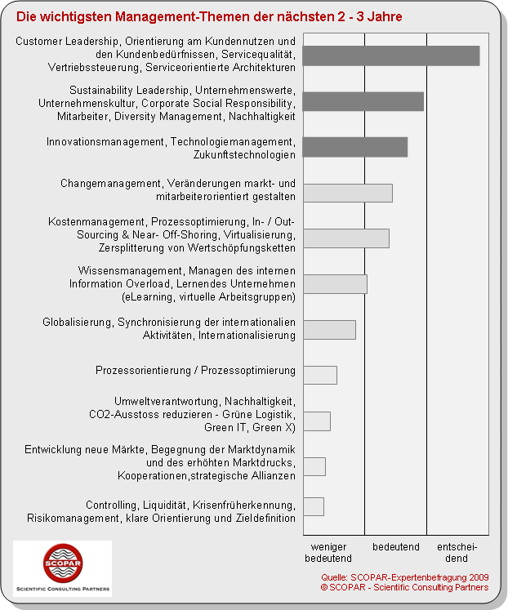


Autor: Jürgen T. Knauf
Managing Director
Head of Management- and Strategy-Consulting
Fokus: IT / IKT
IT-Governance, Business-Alignment und IT-Security
Eine an den Bedürfnissen des Unternehmens orientierte, sichere und optimal gesteuerte IT
So lassen sich die Ergebnisse der Zukunftsstudie 2009 in einem Satz zusammenfassen. Und es lässt sich noch etwas konstatieren: Governance und Business-Alignment sind offensichtlich Themen, für die in vielen Unternehmen noch Nachholbedarf gesehen wird. Neu in den Top 3 ist die IT Security: Es sieht so aus, als wenn die Bedeutung von Sicherheit, Datenschutz und Compliance in den Chefetagen angekommen ist!
Unternehmens IT muss sich an dem Bedarf und der Situation des Unternehmens orientieren! Leicht gesagt, offensichtlich aber in der Umsetzung kein Spaziergang. Wenn man unterstellt, dass die Top-Themen der SCOPAR Zukunftsstudie auch Top-Themen bzgl. ihrer Umsetzung sind, sieht es so aus, als wenn die Anstrengungen der letzten Jahre noch nicht zu befriedigenden Ergebnissen geführt haben. Die Frage: „Wie steuere ich meine IT, wie kann sich die IT mehr an den Bedürfnissen der Fachabteilungen orientieren?“ bleibt aktuell und brennt unter den Nägeln.
Die wichtigsten Themen der Informationstechnologie für die nächsten 2 – 3- Jahre
* Strategisch aufgestellte IT ist ein Wettbewerbsvorteil
* Eine an den Unternehmensbedürfnissen orientierte IT leistet wertvolle Unterstützung zum Erfolg
* Technologie ist wichtig kann Strategie nicht ersetzen
* Web 2.0 kommt in den Unternehmen an.
Man kann die Ergebnisse auf zwei Arten interpretieren:
- Die Verantwortlichen bewegen sich weg von der Technologieorientierung und hin zu strategischem IT-Management als wichtige Unternehmensfunktion um Wettbewerbsvorteile zu generieren.
- Man hat nach wie vor die IT nicht wirklich im Griff, das unbestimmte Gefühl, dass man es besser machen könnte, weis aber nicht so recht wie?
Beide Fälle sind denkbar und sicher auch zutreffend. Trotzdem verwundert es, dass immer wieder die gleichen Themen als besonders wichtig angesehen werden. Gerade in Bezug auf IT-Governance, -Strategie, Maßnahmenpriorisierung an den Unternehmensbedürfnissen und damit dem Alignment von IT-Maßnahmen und Fachanforderung gibt es bewährte Modelle und Methoden, die ihre Tauglichkeit in vielen Unternehmen schon unter Beweis gestellt haben. Sind diese nicht bekannt? Scheitert es an der konsequenten Umsetzung? Fehlen Erfahrungen? Wird das Risiko gescheut, neue Wege zu gehen? Wie auch immer: Vielleicht wäre es eine gute Maßnahmen sich für strategische Fragestellungen externe Expertise an Bord zu holen, um die (Neu-)Ausrichtung der IT anzugehen!
Auch die anderen Themen, die es auf Top-Plätze geschafft haben, sind interessant…manchmal nicht das Thema selber, sonder die Frage: „Warum ist das jetzt wichtig?“
Nachdem der Web 2.0 Hype (der von den SCOPAR Experten schon vor 2 Jahren eher nüchtern betrachtet wurde!) die Titelseiten verlassen hat, ist er jetzt offensichtlich in den Unternehmen angekommen. Die neuen Möglichkeiten des Kunden- und Partnerdialogs benötigen neue Tools und Öffnung der Systeme nach außen. Das IT Sicherheit da einen der vorderen Plätze belegt verwundert wenig: offene Kommunikationsplattformen, die weiter wachsende Vernetzung mit Partnern und Kunden, die Welt des Web 2.0 bieten große Chancen aber auch Gefahren. IT-Sicherheit verlässt die technische Nische der Firewalls und Virenscanner und wird zu einer grundsätzlichen Frage und Herausforderung, um neue Möglichkeiten der Interaktion, Collaboration und Zusammenarbeit zu nutzen.
Die Wirtschaft steckt in einer Krise, da hätte man erwarten können, dass das Thema IT-Kosten einen hohen Stellenwert genießt. Ja – schon, aber…. IT Wirtschaftlichkeit auf Platz 4 aber auch auf dem letzten Platz das Thema „Sourcing“, welches von vielen Fachleuten doch als das Heilmittel schlechthin angepriesen wird. Zeigt der letzte Platz für Sourcing vielleicht eine begrüßenswerte Tendenz: „Erst wenn Strategie und Ausrichtung am Kerngeschäft befriedigend bewältigt sind, macht man sich Gedanken über die Organisation des „hands-on-Geschäfts?“ Richtig! Sourcing ist ein fantastisches Instrument, aber kein Allheilmittel!
Viele Unternehmen müssen im Moment jeden Euro zweimal umdrehen. Und hier hat natürlich die IT, in vielen Unternehmen einer der größten Kostenblöcke, seinen Beitrag zu leisten. Stellt sich die Frage, wie das ohne die Erledigung der ersten beiden Trendthemen sinnvoll geschehen soll. Sparen ja, aber bitte an den richtigen Stellen. Es liegt leider in der Natur der IT, dass man oft Kosten nur verschieben kann oder ein allzu rigider Sparkurs oft tief greifende Auswirkungen an den Stellen hat, wo über den Erfolg entschieden wird: in den Kernprozessen, bei der eigentlichen Wertschöpfung. Von daher müsste sich eine wirtschaftliche IT quasi als Nebenprodukt ergeben, wenn das Business
Allignment stimmt!
Die Einführung von neuen Technologien und veränderter Prozesse braucht Zeit, da leuchtet jedem Fachmann ein. Daher ist es keine Überraschung, dass die Punkte SOA, mobile Business, IPv6 etc. im Mittelfeld der Trendthemen landen.
SOA ist kein Projekt, sondern ein Bündel von Maßnahmen, die tief in etablierte Strukturen und Prozesse eingreifen. Die Einführung und Nutzung von IPv6, Cloud Computing und ähnlicher technischer Möglichkeiten greift tief in die über Jahre gewachsene Infrastruktur ein. Auch ITIL und Data-Handling fallen unter die Kategorie „Nicht so im Vorbeigehen machbar“! Und vermutlich stellt sich auch hier die Frage: was hat das Unternehmen davon? Womit man wieder bei IT-Governance und Business-Alignment wäre!
Sehr spannend: Wie geht man mit Menschen um, für die das Internet und die Möglichkeiten der digitalen Welt so selbstverständlich sind, wie das telefonieren? Welche Auswirkungen haben deren Erfahrungen und deren Wissen auf interne Strukturen und auf die Beziehung zu Ihnen als Kunden? Ein Thema, das in den nächsten Jahren gerade für konsumorientierte Unternehmen an Bedeutung gewinnen wird.
Abschließend ist die neue (und alte) Erkenntnis aus der SCOPAR-Zukunftsstudie 2009: Informationstechnologie ist kein Tummelplatz für Techniker und Technologen, sondern eine wertvolle Unternehmensressource. Eine ausgezeichnete IT ist kein Garant für Unternehmenserfolg, wer es aber schafft, die IT strategische auszurichten und entlang der Wertschöpfungskette sinnvoll einzusetzen, der hat einen wichtigen Schritt in eine erfolgreiche Zukunft getan. Die Qualität der IT eines Unternehmens kann über Erfolg und Misserfolg mitentscheiden. Und manchmal wäre es vielleicht sinnvoll den bequemen Pfad den man seit Jahren geht zu verlassen und sich über neue Kanäle für innovative Wege inspirieren und motivieren lässt….Es gilt die Effektivität des Handelns u erhöhen, anstatt immer nur an der Effizient zu „schrauben“ und für trail-and-error ist das Thema zu wichtig!
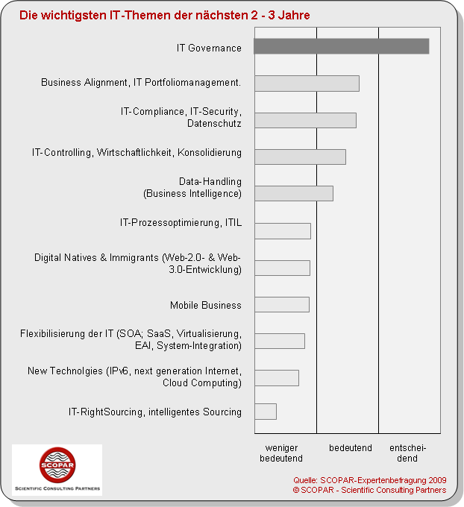
Autor:

Michael Jost
IT-Executive
Head of IT-Consulting

Fokus: Personalentwicklung / HR
Führung, Einbindung der Mitarbeiter und Ganzheitlichkeit
Zurück zu den Wurzeln: Krise fordert Führung und motivierte Mitarbeiter
Angesichts der schwersten Turbulenzen der jüngeren Wirtschaftsgeschichte besinnen sich die meisten Unternehmen im Personalbereich auf die zentralen Grundqualitäten der Führung: Leadership und Motivation. Dies zeigt eine aktuelle Expertenbefragung der Münchener Unternehmensberatung SCOPAR - Scientific Consulting Partners mit über 50 Wissenschaftlern, Beratern und Entscheidern zu den wichtigsten Personalthemen der nächsten 2-3 Jahre. Dabei spielen auch einige "Trendthemen" der Vergangenheit wie Nachhaltigkeit und demographischer Wandel eine bedeutende Rolle.
Im Fokus der Personalentwicklung der kommenden Jahre steht laut SCOPAR-Studie ein "Klassiker", der zuletzt eher wenig Beachtung gefunden hat. Nunmehr aber sehen 17,4 % der befragten Experten Leadership als eine der herausragenden Aufgaben der näheren Zukunft. Die Renaissance des aus der Mode gekommenen Themas Führung hat seinen guten Grund: Auf Nachfragen geben viele der befragten Experten und Entscheidungsträger ernüchtert zu, dass gerade Führungskräfte von der Dynamik und Intensität der aktuellen Krise überrascht wurden. Fatal ist dabei, dass in den meisten Fällen erste Warnsignale oft nicht wahrgenommen oder gar systematisch ignoriert wurden. Auch reicht es nicht aus, die aktuell äußerst schwierige Lage in vielen Unternehmen allein durch externe Einflüsse zu erklären. In nicht wenigen Fällen nämlich hat es das Management schon im Vorfeld über Jahre versäumt, die richtigen Weichen zu stellen, um das Unternehmen zukunftsorientiert am Markt und Kunden auszurichten. Daher geht die desolate Lage in vielen traditionsreichen Firmen, z.B. im Automobil-, Banken- und Kaufhaussektor, nicht auf die globale Wirtschaftskrise zurück, sondern wurde bestenfalls durch diese noch auf die Spitze getrieben.
Gesucht: Neue Führungsqualität
In schwierigen Zeiten galt es früher vor allem, die Zähne zusammen zu beißen und auch in ‚schwerer See‘ beharrlich Kurs zu halten. Doch der aktuelle Wirtschafts-Tsunami erfordert ein grundsätzliches Umdenken im Management. So reichen Tugenden wie Qualität, Service, Solidität und Zuverlässigkeit schon längst nicht mehr aus, um am Markt erfolgreich zu sein. In der globalen Wirtschaft gelten neue Spielregeln, die das Management rundum fordern. Um die Zukunft und Wettbewerbsfähigkeit eines Unternehmens zu sichern, sorgen starke Führungskräfte durch ihr Handeln für ein Umfeld, in dem sich die Beschäftigten im Sinne eines "Center auf Excellence" entfalten können. Neben den klassischen Tugenden sind dabei neue Qualitäten gefordert wie Kreativität, Risikofreude sowie die Fähigkeit zum Perspektivenwechsel oder zum konstruktiven Eigensinn.
Vor dem Hintergrund der großen aktuellen Herausforderungen in den Unternehmen lassen sich diese Ziele nur gemeinsam und mit einer starken Führungsriege erreichen, die im Umgang mit Komplexität und Unsicherheit die richtigen Akzente setzt. Gerade in Zeiten, in denen es unruhig ist und „knirscht“, entscheidet die Führungsqualität darüber, ob die Mitarbeiter ihr volles Potential ins Unternehmen einbringen – oder sich zurückziehen und abwarten. Führung im Sinne von Leadership bedeutet, die Menschen trotz Ihrer Ängste und Nöte zu begeistern, ein Ziel zu erreichen und gemeinsam mit anzupacken. Entsprechend sehen 16,5 % der befragten Experten und Entscheidungsträger eine entsprechende Motivation der Mitarbeiter als zweite zentrale Aufgabe des Personalmanagements der kommenden Jahre. Dabei geht es nicht nur darum, ein allgemein motivierendes Umfeld zu schaffen, sondern sich individuell mit allen Anreiz- und Motivationsmechanismen auf die einzelnen Mitarbeiter auszurichten.
Die wichtigsten Themen der Unternehmen für die nächsten 2 – 3- Jahre
* Führung, Leadership
* Motivation der Mitarbeiter, individuelle Ausrichtung und Systeme
* ganzheitliches Gesundheitsmanagement (Body, Mind, Soul)
* Aus- und Weiterbildung, emotionale und soziale Kompetenz, Kommunikation
* Strategisches Personalmanagement, Verknüpfung PE und OE, PE als "Business-Partner"
Ganzheitlichkeit statt Klein-Klein
Gerade aber in Sachen Motivation liegt in vielen deutschen Unternehmen so manches im Argen. So zeichnet die jährliche Gallup-Studie schon seit Jahren ein äußerst bedenkliches Bild: Demnach haben in 2009 nur 13 % aller Mitarbeiter eine hohe emotionale Bindung an ihr Unternehmen und sind entsprechend aktiv engagiert. Der Rest der Belegschaft nimmt sich zurück, hat innerlich gekündigt oder leistet gar offenen Widerstand gegen jede Form der Veränderung.
Doch was kann ein Unternehmen tun, um die Beschäftigten emotional an sich zu binden und für Spitzenleistungen zu motivieren? Auf jeden Fall gilt es, den Mitarbeiter als Person wieder mehr in den Mittelpunkt stellen, ihn und seine Leistung wertzuschätzen und ihm die erforderlichen Rahmenbedingungen zu bieten. Dabei spielen natürlich das Betriebsklima, die Führung, die Unternehmenskultur, das Image des Unternehmens eine ebenso tragende Rolle wie das persönliche Angebot für die Mitarbeiter rund um Bewegung, Ernährung, Fort- und Weiterbildung, das Wissensmanagement, die Kommunikationskultur aber auch die Strukturen und Prozesse im Unternehmen. Um hier erfolgreich zu sein, müssen die Unternehmen alle Bereiche eng verzahnen und die Maßnahmen (z.B. Personal- und Organisationsentwicklung, Gesundheitsmanagement, Kantine, Sportangebot, High-Potential- und Leadership-Management oder Teambuilding) gezielt aufeinander abstimmen. Entsprechend sehen im Rahmen des SCOPAR-Studie 14,5 % der befragten Experten und Entscheidungsträger ein ganzheitliches Gesundheitsmanagement als eine zentrale Aufgabe der Zukunft.
Die Ziele eines solchen integrierten Vorgehens sind eindeutig: Mehr Business-Effizienz und geringere Krankheitskosten durch eine Steigerung der Leistungsfähigkeit und Leistungsbereitschaft der Mitarbeiter, mehr Nachhaltigkeit im Unternehmenserfolg und damit Umsatzwachstum und Profitsteigerung durch erfolgsorientiert agierende Mitarbeiter, größere Kundenbegeisterung durch motivierte, engagierte Mitarbeiter mit positiver Ausstrahlung sowie höhere Mitarbeiterbindung und größere Attraktivität als potenzieller Arbeitgeber durch attraktive Arbeitsbedingungen und eine höhere Identifikation mit dem Unternehmen
Personalmanagement als Treiber
Zum Anpacken gehört jedoch nicht nur das Wollen (Leistungsbereitschaft) sondern eben auch das Können (Leistungsfähigkeit). Neben den Strukturen und Prozessen im Unternehmen, die das Können unterstützen, sorgt eine nachhaltige Mitarbeiterbildung, -entwicklung und -qualifizierung für die erforderliche Basis – nicht nur die jungen Mitarbeiter betreffend sondern eben auch die Erfahrenen. All diese Maßnahmen tragen auch zur Erhöhung der Mitarbeitermotivation bei. Sie steigern die Mitarbeiterbindung und die Arbeitgeberattraktivität (Employer Branding) und sind die Basis, um im „War for Talents“ zu bestehen.
Jedoch bedeutet die neue Ausrichtung auch Veränderung – Veränderung von Strukturen, von Prozessen und vor allem auch Veränderung in den Köpfen. Der erforderliche Wandel und der Wille dazu, müssen im gesamten Unternehmen verankert sein und von allen Beteiligten jeden Tag aktiv „gelebt“ werden. Wie die SCOPAR-Studie belegt, wird dieser Aspekt heute noch stark unterschätzt, so dass die befragten Experten und Entscheidungsträger einen stärkeren Aufbau und die Etablierung von Change-Management-Kompetenzen fordern. Veränderungen müssen vom System getrieben werden und können nicht per Arbeitsanweisung kommuniziert oder gar implementiert werden. Dazu gehören auch eine aktive Konfliktklärung und ein konsequentes Konfliktmanagement.
Doch ohne ein Umdenken geht es nicht – ein Umdenken in den Führungsetagen sowie bei der Positionierung der HR- und Personalabteilungen. HR muss als strategischer Business-Partner etabliert werden und Veränderungsprozesse von Beginn an und mit flankierenden Maßnahmen begleiten. Isolierte Personalentwicklungskonzepte und -maßnahmen gehören der Vergangenheit an, wenn man in Zukunft erfolgreich sein will.
Die Personalverantwortlichen selbst sind gefordert, den Aufbau eines dynamischen Kompetenz- und Talentmanagements voranzutreiben. Dabei reicht es nicht aus, durch effizientes Recruiting die richtigen Leute „an Bord“ zu holen und sie angemessen zu vergüten. Vorbei sind auch die Tage isolierter Seminare oder einer Weiterbildung nach dem Gießkannenprinzip. Stattdessen bedarf es künftig einer langfristigen, mit dem operativen Business abgestimmte HR-Strategien. Hierbei gilt es auch, die Eigenverantwortung der Mitarbeiter einzufordern und zu fördern. Auch die Beschäftigten müssen die geänderten Rahmenbedingungen, gerade im Rahmen der weiteren Globalisierung akzeptieren. Flexible Arbeitsverträge und eine variablere Vergütung müssen ein Entgegenkommen der Mitarbeiter sein. Im Gegenzug müssen sich die Unternehmen neu ausrichten und im Sinne von health2business (H2B) ganzheitlich und integriert denken und handeln etablieren, das auch den Anforderungen des demographischen Wandels und seine Auswirkungen gerecht wird.
Die H2B-Strategie ermöglicht es – entgegen dem leider oft verbreitetem Gießkannenprinzip gezielt Verbesserungsmaßnahmen für die Gesundheit, Kreativität und Leistungsfähigkeit aller Beschäftigten zu initiieren, um so zu mehr Nachhaltigkeit zu kommen (siehe (www.health2business.de). Als Dienstleistungsland müssen wir Deutschen einsehen, dass Dienstleistungen von Menschen erbracht werden. Selbst Maschinen werden von Menschen entwickelt und von Menschen bedient. So ist die Kernaussage der SCOPAR-Studie, dass der Mensch der eigentliche Erfolgsfaktor für die Zukunft ist und daher wirklich in den Mittelpunkt rücken muss.
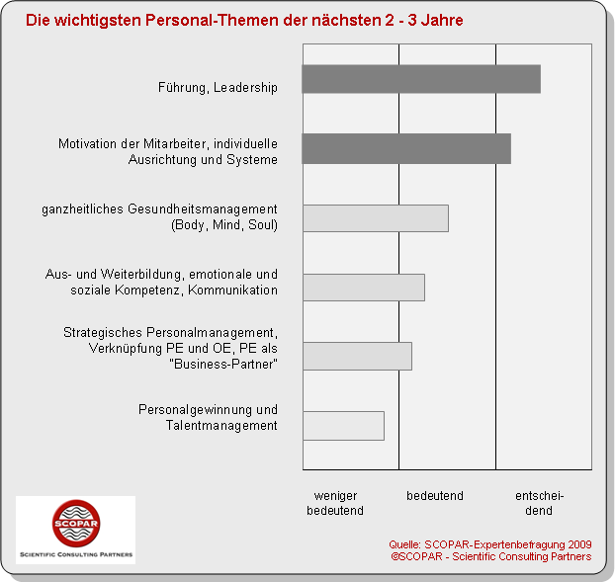


Autor:
Dr. Markus Wendt
Head of HR-Consulting

Kontakt:
SCOPAR - Scientific Consulting Partners
Jürgen T. Knauf - Managing Director
Maximilianstraße 35a
D - 80539 München
Fon: +49 - 89 - 958 98 065
Fax: +49 - 89 - 958 98 066
E-Mail: studien@scopar.de
Web: www.SCOPAR.de

